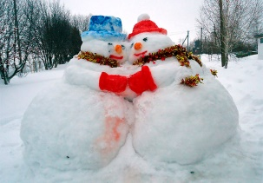
Внимание, конкурсы снежных фигур!!! С 14 по 17 февраля отдел по делам молодежи и взаимодействию с общественными объединениями администрации города Мончегорска приглашает обучающихся МБОУ «Лицей имени В.Г.Сизова» вместе с родителями и учителями приглашаются принять участие в городском фестивале снежных фигур «Мастерская снега» (молодежь от 14 лет, место проведения – Центральная аллея городского парка, состав команды – от 2 чел.), 17 февраля - в городском конкурсе снежных арт-объектов «Снеговик-2018» (место проведения - озеро Лумболка).
Со всеми вопросами обращаться в кабинет воспитательной работы к Поспеловой Марине Анатольевне.
Пресс-центр «Школьные ступени»

